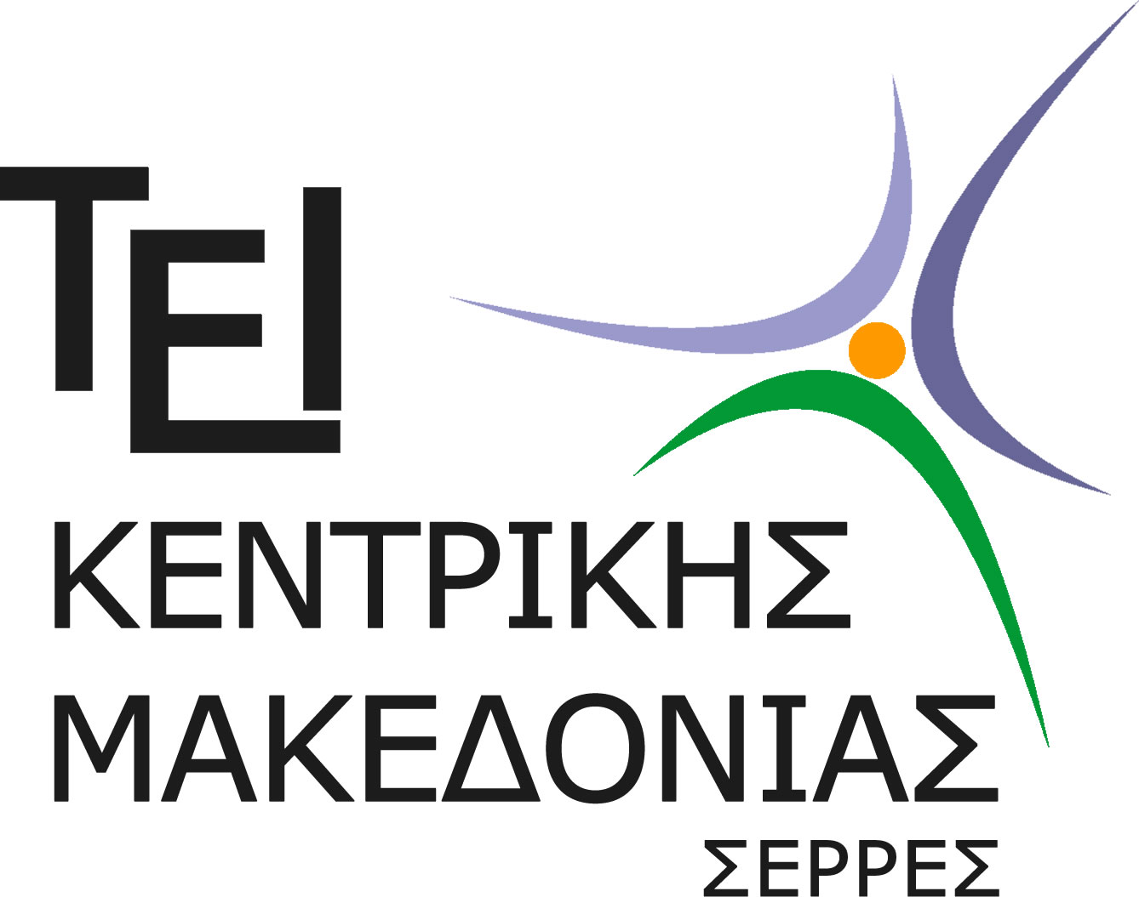

ΤΕΙ ΚΕΝΤΡΙΚΗΣ ΜΑΚΕΔΟΝΙΑΣ
ΣΧΟΛΗ ΔΙΟΙΚΗΣΗΣ & ΟΙΚΟΝΟΜΙΑΣ
ΤΜΗΜΑ ΛΟΓΙΣΤΙΚΗΣ & ΧΡΗΜΑΤΟΟΙΚΟΝΟΜΙΚΗΣ
ΠΡΟΓΡΑΜΜΑ ΜΕΤΑΠΤΥΧΙΑΚΩΝ ΣΠΟΥΔΩΝ (ΠΜΣ)

ΠΡΟΣΚΛΗΣΗ

Οι Μεταπτυχιακοί φοιτητές του ΠΜΣ ΧΛ&Δ του Τμήματος Λογιστικής & Χρηματοοικονομικής της ΣΔΟ του ΤΕΙ Κ. Μακεδονίας καλούνται σε γενική συνέλευση την Πέμπτη 13/10/2015 και ώρα 16.15 στην αίθουσα 201, προκειμένου να συγκροτήσουν εφορευτική επιτροπή και να εκλέξουν ή υποδείξουν τους δυο (2) εκπροσώπους τους στα όργανα διοίκησης του ΠΜΣ (άρθρο 7 του Κανονισμού Λειτουργίας του ΠΜΣ).

Σέρρες 06.10.2016

Ο Διευθυντής του ΠΜΣ

Γιώργος Ν. Μαγούλιος
Καθηγητής

